KATA PENGANTAR

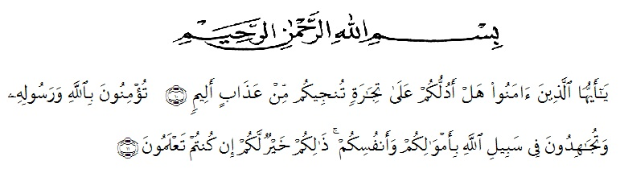

Artinya : (10). Wahai orang-orang yang beriman! Maukah kamu Aku tunjukan suatu perdagangan yang dapat menyelamatkan kamu dari azab yang pedih? (11). Yaitu, kamu beriman kepada Allah danRasul-Nya dan berjihad di jalan Allah dengan Harta dan jiwamu. Itulah yang lebih baik bagi kamu jika kamu mengetahuinya. (As-shaff: 10-11)
Alhamdulillah, merupakan ungkapan puji syukur kehadirat Allah SWT yang telah memberikan kasih sayang dan hidayahnya kepada saya, sehingga penulis dapat menyelesaikan Skripsi yang berjudul “Perbedaan Hasil Belajar Siswa Dengan Menggunakan Metode Pembelajaran Resource Based Learning Dan Make A Match Pada Mata Pelajaran Ekonomi Kelas X Sma Prima Yayasan Reis Cendekia T.A 2021/2022”.

Penulis skripsi ini bertujuan untuk memenuhi persyaratan menyelesaikan pendidikan S1 pada Fakultas Keguruan Ilmu Pendidikan Program Studi Pendidikan Ekonomi Universitas Muslim Nusantara Al-Washliyah Medan. Penyusun menyadari bahwa dalam penyusunan ini tidak lepas dari bantuan dan dorongan dari berbagai pihak. Oleh karena itu, dengan kerendahan hati penyusun mengucapkan terimakasih kepada :
- Bapak Dr.KRT. Hardi Mulyono K. Surbakti. SE.,M. AP Rerktor Universitas Muslim Nusantara Al Washliyah Medan beserta staf jajarannya.
- Bapak Dr. Samsul Bahri, M.Si selaku Dekan Fakultas Keguruan dan Ilmu Pendidikan Universitas Muslim Nusantara Al Washliyah Medan beserta staf jajarannya.
- Bapak Drs. Rijal, M.Pd selaku ketua Prodi Pendidikan Ekonomi Fakultas Keguruan dan Ilmu Pendidikan Universitas Muslim Nusantara Al Washliyah Medan.
- Ibu Cita Ayni Putri Silalahi, S.E.I, M.E.I selaku pembimbing saya yang telah banyak meluangkan waktunya untuk membimbing saya., memberikan motivasi dan dukungan yang tiada hentinya selama penulisan skripsi.
- Bapak Mhd. Zulkifli Hasibuan.,M.Si selaku dosen penguji I dalam penulisan skripsi ini yang telah memberikan masukan berupa saran dan kritikan dalam menyelesaikan penulisan skripsi ini.
- Ibu Isnan Nisa Nasution, SPd, MPd selaku dosen penguji II dalam penulisan skripsi ini yang telah memberikan masukan berupa saran dan kritikan dalam menyelesaikan penulisan skripsi ini.
- Bapak/Ibu dosen di lingkungan Fakultas Keguruan dan Ilmu Pendidikan khusunya dosen Prodi Pendidikan Ekonomi yang telah mendidik penulis selama proses perkuliahan.
- Teristimewa dari hati yang paling dalam ucapan terimakasi yang tulus kepada orangtua ku tercinta Ibunda Sumiarti dan Ayahanda Alm. Ifwardaus dengan segala rasa hormatku atas jerih payah, perhatian, pengorbanan serta doa yang senantiasa yang diberikan selama penulis melaksanakan perkuliahan. Begitu juga kepada kakak-kakakku, serta seluruh keluarga besarku atas perhatian dan pengorbananya selama ini kepada penulis.
- Kepada sahabat penulis M. Ikbal Siagian S.Pd yang telah banyak membantu dalam penyusunan skripsi ini.
- Kepada teman-teman seperjuangan sekampus Fakultas Keguruan dan Ilmu Pendidikan khusunya Prodi Pendidikan Ekonomi Universitas Muslim Nusantara Al Washliyah Medan.
Penulis mengucapkan terima kasih kepada semua pihak yang telah membantu dan tidak sempat disebutkan namanya semoga segala bantuan, dukungan dan kerjasamanya dapat menjadi amal ibadah di sisi Allah swt.

Medan, Desember 2021
Penulis,

NurWinda Sari

